鄂州市2017年市直学校专项招聘教师考试成绩公告
根据《鄂州市2017年市直学校专项招聘教师简章》的规定，现将参加鄂州市2017年市直学校专项招聘教师考试的考生成绩及进入考核、体检环节人员名单予以公示（公示时间5天）。
一、参加鄂州市2017年市直学校专项招聘教师考试考生成绩
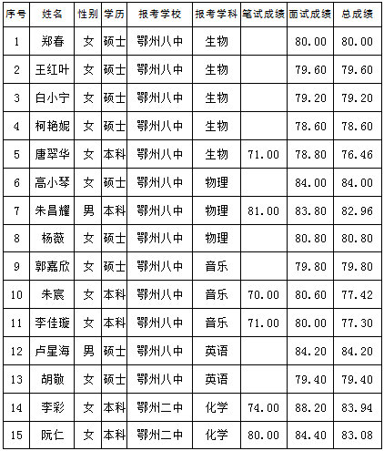
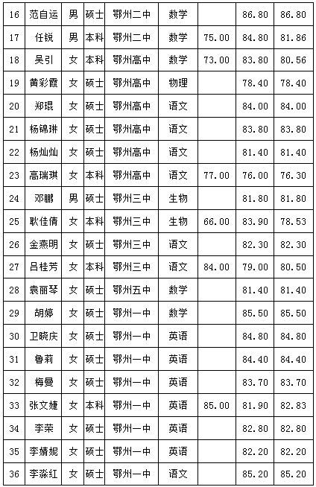
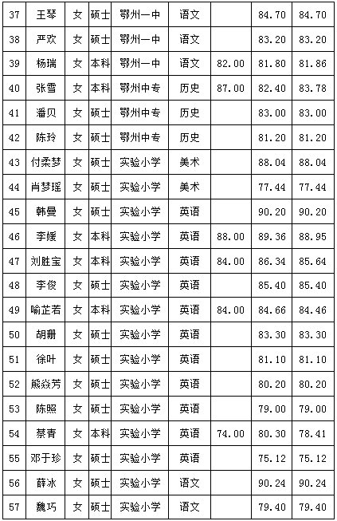
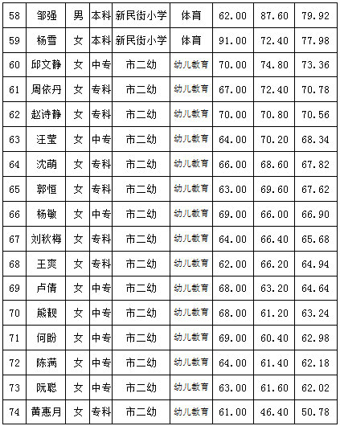

二、进入考核、体检环节人员名单：
鄂州市2017年市直学校专项招聘教师考试工作已于2017年7月15日结束，共有34人进入考核和体检环节。其中：鄂州高中数学、物理，鄂州市第二中学数学，鄂州市第一中学数学，鄂州市第五中学数学，鄂州市第八中学英语，鄂州市实验小学语文等7个岗位计划数与参加面试的7名考生数为1:1的比例，且均达到最低合格分数线75分以上，根据《鄂州市2017年市直学校专项招聘教师考试公告》“考试办法”第二条第2款的有关规定，列入考核和体检对象。现将考生人员名单公示如下：
1、鄂州高中3人：郑 琨 吴 引 黄彩霞
2、鄂州中专1人：张 雪
3、鄂州二中3人：李 彩 范自运 任 锐
4、鄂州一中5人：胡 婷 卫晓庆 鲁 莉 李淼红 王 琴
5、鄂州三中2人：金燕明 邓 鹏
6、鄂州五中1人：袁丽琴
7、鄂州八中5人：郑 春 高小琴 郭嘉欣 卢星海 胡 敬
8、新民街小学1人：邹 强
9、实验小学8人：付柔梦 韩 曼 李 媛 刘胜宝 李 俊
喻芷若 薛 冰 魏 巧
10、鄂州二幼5人：邱文静 周依丹 赵诗静 汪 莹 沈 萌
特此公告。

鄂州市教育局
鄂州市人力资源和社会保障局
2017年7月20日

